Foamglas Board T3+ in neuer Denner-Verteilzentrale in Aclens

Mit dem Neubau seiner Verteilerzentrale im waadtländischen Aclens investiert der Discounter Denner in eine zukunftsfähige und leistungsstarke Logistiklösung für die Westschweiz. Für die Dämmung der Bodenplatte und der erdberührten Wände kommt dabei Foamglas Board T3+ der Pittsburgh Corning Schweiz AG zum Einsatz. Die Kombination aus stabiler Bauweise, effizienter Verlegung und zuverlässiger thermischer Leistung schafft ein Fundament, das hohen Lasten standhält und die langfristige Stabilität und Betriebssicherheit des Verteilzentrums sichert.

Der Discounter Denner realisiert in Aclens ein hochmodernes Verteilzentrum für Lebensmittel, das voraussichtlich im Jahr 2027 in Betrieb genommen wird. Von diesem Standort aus sollen künftig rund 200 Filialen mit Artikeln versorgt werden. Mit dem Neubau reagiert Denner auf steigende Absatzmengen, wachsende logistische Anforderungen und die zunehmende Auslastung der bestehenden Verteilzentren. Gleichzeitig ermöglicht die neue Anlage eine effizientere Versorgung der Westschweiz und eine Entlastung des Standorts Schmitten.

Warenversorgung in großen Dimensionen
Das Gebäude umfasst eine Fläche von rund 35.000 Quadratmetern und beinhaltet ein automatisches Hochregallager mit circa 14.000 Palettenstellplätzen. Jährlich sollen etwa 33 Millionen Collis die Verteilzentrale verlassen. Die Anlage ist mit 42 LKW-Rampen ausgestattet und verfügt über einen eigenen Bahnanschluss. Rund 130 Mitarbeitende werden künftig am Standort Aclens beschäftigt sein. Bei der Grundsteinlegung betonte Denner, dass der Baustart der neuen Hartwaren-Verteilzentrale einen wichtigen Schritt in die Zukunft darstellt: Die steigende Nachfrage, das erhöhte Verkehrsaufkommen auf den Hauptachsen sowie die prognostizierte Bevölkerungszunahme erforderten eine leistungsfähige und zukunftsfähige Logistiklösung.

Kompetenzen gebündelt
Für die Planung und Umsetzung des Projekts ist die S+B Baumanagement AG als Generalplaner verantwortlich, für die Baumeisterarbeiten wurde ein Consortium unter Federführung der Marti Construction SA beauftragt. Die Auswahl der Materialien und die Ausführung der Arbeiten wurden in enger Abstimmung mit allen Projektbeteiligten durchgeführt, um die hohen Ansprüche an Qualität und Langlebigkeit zu erfüllen.

Hohe Anforderungen unter der Oberfläche
Die spezifischen Anforderungen an das Gebäude als Lebensmittellager und logistische Drehscheibe sind komplex: Die erdberührten Bauteile müssen dauerhaft vor Feuchtigkeit geschützt werden, während gleichzeitig hohe statische Lasten aus Lagertechnik, Warenbewegung und dem Gewicht der Gebäudeinfrastruktur sicher aufgenommen werden sollen. Zudem ist eine präzise Aufrechterhaltung konstanter klimatischer Bedingungen innerhalb des Lagers essenziell, um die Qualität der gelagerten Waren langfristig zu sichern. Gefordert war eine Dämmstofflösung, die diese komplexen Anforderungen zuverlässig erfüllt.

Schaumglas mit Substanz
Für die erdberührten Bauteile unter der Bodenplatte und an den Wänden wurde daher der Hochleistungsdämmstoff Foamglas Board T3+ eingesetzt. Die Marke Foamglas wird von der Pittsburgh Corning Europe S.A. vertrieben, die zur Owens Corning Gruppe gehört. Die Platten bestehen aus Millionen abgeschlossenen Glaszellen und sind zusätzlich verklebt sowie formstabil. Sie verfügen über eine hohe Druckfestigkeit von größer oder gleich 500 Kilopascal (CS-Druckfestigkeit nach EN 826 Anhang A). So ist das Material in der Lage, die hohen Lasten aus Lagerregalen, Fördertechnik, Transportfahrzeugen und der Betonplatte sicher aufzunehmen und gleichmäßig abzutragen, sodass die Bodenstruktur auch bei intensiver Nutzung langfristig stabil bleibt. Gleichzeitig wirkt das Schaumglas als kapillarbrechende Schicht und verhindert zuverlässig das Eindringen von Feuchtigkeit aus dem Erdreich, wodurch die Betonbauteile geschützt werden und die Stabilität der klimatischen Bedingungen im Lager maßgeblich unterstützt wird. Neben dieser Resistenz vor Wasseraufnahme macht die abgeschlossene Zellstruktur Foamglas dampfdicht. Zudem stellt die hohe Dimensionsstabilität ohne Kriechverformung sicher, dass sich die Dämmplatten nicht verformen und die Lastübertragung präzise und gleichmäßig auf die Betonplatte erfolgt. So bleibt die Dämmung unter der Bodenplatte und an den erdberührten Wänden über Jahrzehnte hinweg funktionsfähig – ohne zusätzlichen Wartungsaufwand.

Durchdachter Aufbau für dauerhafte Leistung
Die Oberseite der Foamglas-Platten ist mit einem PE-Glasvlies-Verbundmaterial versehen. Dieses sorgt für zusätzlichen Schutz und erhöht die Stabilität sowohl während der Verarbeitung als auch im eingebauten Zustand. Die Unterseite der Platten ist mit einem weißen Glasvlies kaschiert, das eine gleichmäßige Auflage unterstützt. Durch diese Bauweise entsteht eine homogene und dauerhaft stabile Dämmung. Sie erfüllt zuverlässig die thermischen Anforderungen mit einer Wärmeleitfähigkeit von 0,036 Watt pro Meter und Kelvin (Bemessungswert nach Leistungserklärung 120205065B). Gleichzeitig ist die Konstruktion darauf ausgelegt, mechanische Belastungen dauerhaft sicher aufzunehmen. In Aclens kamen rund 4.000 Kubikmeter Foamglas-Material in Form von 200 Millimeter dicken Platten zum Einsatz. Mit den Maßen 120 mal 60 Zentimeter lassen sie sich besonders effizient auf großen Flächen verlegen. Zugleich werden Fugen minimiert und damit eine gleichmäßige Schutzwirkung erzielt. Die robuste Bauweise und die effiziente Verlegung tragen maßgeblich dazu bei, dass die Dämmung auch unter hohen Belastungen zuverlässig bleibt.

Solide Basis für die Zukunft
Mit der neuen Verteilzentrale in Aclens schafft Denner einen leistungsfähigen Logistikstandort, der auf langfristige Effizienz, Betriebssicherheit und Qualitätssicherung ausgelegt ist. Der Einsatz von Foamglas Board T3+ unter der Bodenplatte und an den erdberührten Wänden bildet dafür ein verlässliches Fundament. Die Kombination aus hoher Druckfestigkeit, dauerhaftem Feuchteschutz, konstanter Dämmleistung und dimensionsstabiler Bauweise erfüllt die hohen Anforderungen eines modernen Logistik- und Lebensmittellagers. Damit trägt die Dämmstofflösung von Pittsburgh Corning entscheidend dazu bei, die strukturelle Stabilität des Gebäudes, die klimatischen Bedingungen im Lager und die langfristige Nutzbarkeit des Standorts über Jahrzehnte hinweg sicherzustellen.
ca. 6.300 Zeichen

Über Owens Corning:

Owens Corning ist ein führendes Unternehmen für Bauprodukte, das sich dem Aufbau einer nachhaltigen Zukunft durch Materialinnovationen verschrieben hat. Unsere Produkte bieten langlebige, nachhaltige und energieeffiziente Lösungen, die unsere einzigartigen Fähigkeiten und marktführenden Positionen nutzen, um unseren Kunden zu Erfolg und Wachstum zu verhelfen. Wir sind ein globales Unternehmen mit mehr als 25.000 Mitarbeitern in 31 Ländern, die sich dafür einsetzen, Werte für unsere Kunden und Aktionäre zu schaffen und in der Gemeinschaft, in der wir arbeiten und leben, etwas zu bewirken. Owens Corning wurde 1938 gegründet und hat seinen Sitz in Toledo, Ohio, USA. Der Umsatz von Owens Corning wird im Jahr 2024 auf 11,0 Milliarden US-Dollar geschätzt. Weitere Informationen finden Sie unter www.owenscorning.com.

Bildunterschriften
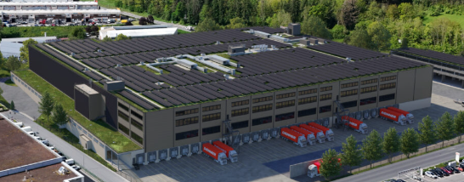
[26-02 Denner Verteilzentrale Aclens]
Mit der neuen Verteilzentrale in Aclens realisiert Denner einen zukunftsweisenden Logistikstandort für die Westschweiz, der 2027 in Betrieb genommen werden soll.
Foto: Denner

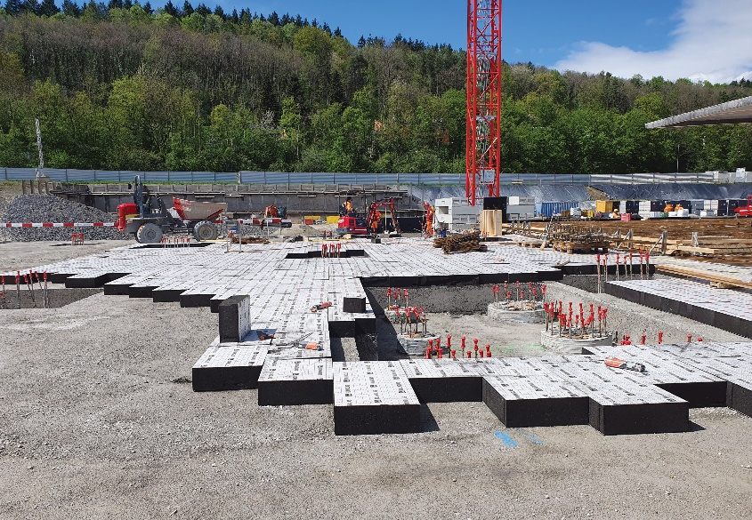
[26-02 Dämmung unter Bodenplatte]
Foamglas Board T3+ wird erdberührt unter der Bodenplatte verlegt und bildet eine durchgehende, druckfeste und wasserdichte Dämmschicht zwischen Baugrund und Tragkonstruktion.
Foto: Pittsburgh Corning (Schweiz) SA

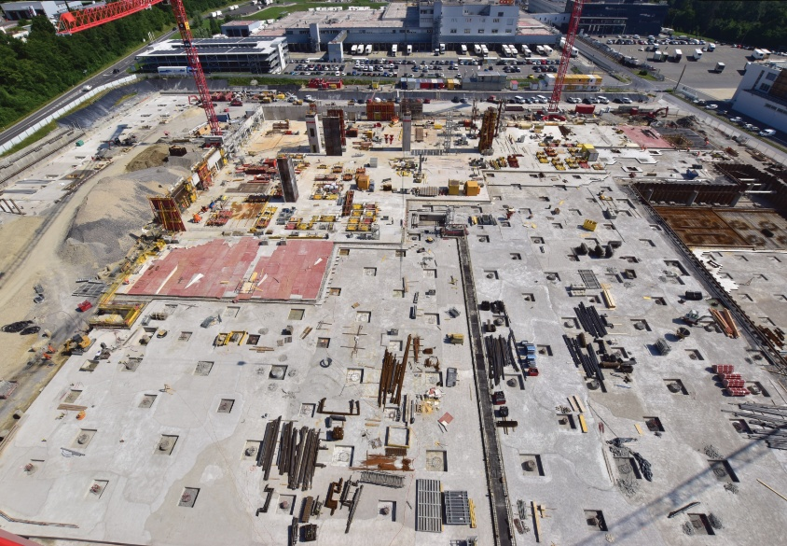
[26-02 Betonplatte]
Die Stahlbetonbodenplatte wird auf der darunterliegenden Dämmung errichtet.
Foto: Pittsburgh Corning (Schweiz) SA
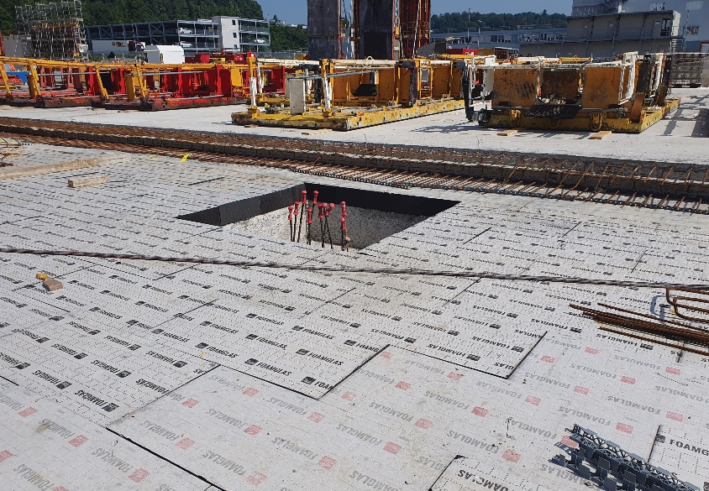
[26-02 Druckfestigkeit]
Der Hochleistungsdämmstoff aus formstabilem Schaumglas ist speziell für Anwendungen unter Bodenplatten konzipiert, bei denen hohe Druckfestigkeit und langfristige Belastbarkeit gefordert sind.
Foto: Pittsburgh Corning (Schweiz) SA

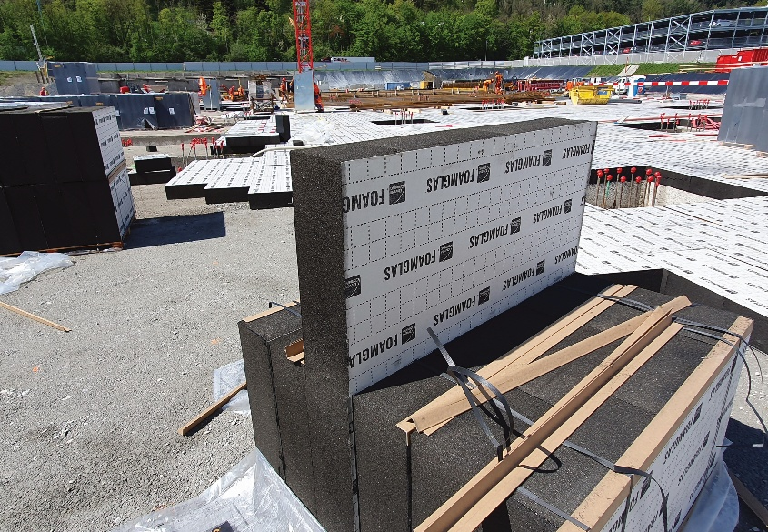
[26-02 Feuchteschutz]
Dank seiner geschlossenzelligen Struktur ist Foamglas Board T3+ dauerhaft wasserdicht und trägt als ergänzende Schutzschicht dazu bei, die Bodenplatte zusätzlich vor Feuchtigkeit aus dem Erdreich zu sichern.
Foto: Pittsburgh Corning (Schweiz) SA

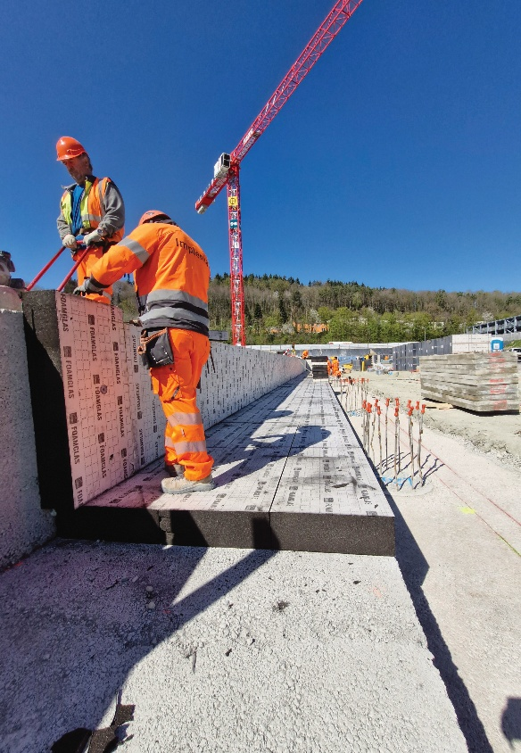
[26-02 Konstante Dämmleistung]
Die dauerhaft konstante Dämmleistung des Foamglas Dämmstofs unterstützt die Einhaltung der klimatischen Bedingungen im Lebensmittellager.
Foto: Pittsburgh Corning (Schweiz) SA

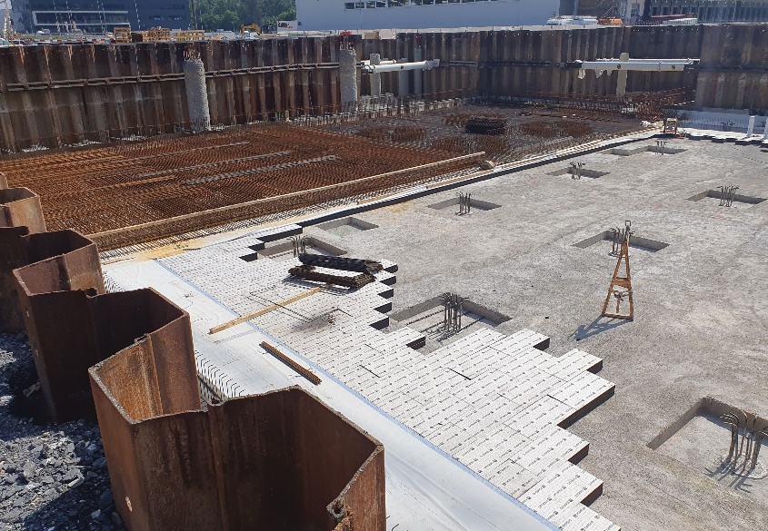
[26-02 Dimensionsstabilität]
Die hohe Dimensionsstabilität des Materials gewährleistet eine gleichmäßige Lastübertragung auf den Untergrund und verhindert Setzungen oder Verformungen des Materials unter dauerhafter Beanspruchung.
Foto: Pittsburgh Corning (Schweiz) SA

Rückfragen beantwortet gern:

Deutsche FOAMGLAS GmbH
Sandra Alsen
Tel. +49 172 6239981
sandra.alsen@owenscorning.com
www.foamglas.de

Pittsburgh Corning Schweiz AG
Vinzent Stäheli
Tel. +41 (0) 79 209 21 01
vinzent.staeheli@owenscorning.com
www.foamglas.ch

